Lekcja 1 16.03.2020 r.

Dodawanie ułamków zwykłych o jednakowych mianownikach

Jeżeli obliczamy sumę ułamków o jednakowych mianownikach, dodajemy ich liczniki, a mianowniki pozostawiamy bez zmian.
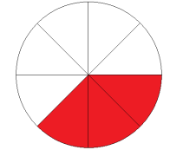 | + | 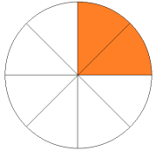 | = | 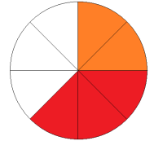
$$\frac{3}{8}$$ | + | $$\frac{2}{8}$$ | = | $$\frac{5}{8}$$

Jeżeli otrzymamy ułamek niewłaściwy, to wyłączamy z niego całości.
 | + |  | =
$\frac{5}{8}$ | + | $\frac{5}{8}$ | = | $\frac{10}{8}$ = $1\frac{2}{8}$

Gdy dodajemy liczby mieszane, wygodnie jest obliczyć osobno sumę części całkowitych i sumę części ułamkowych. Gdy suma części ułamkowych jest ułamkiem niewłaściwym, wyłączamy z niego całości.

Przykłady:
$$3\frac{2}{7}+4\frac{3}{7}=7\frac{5}{7}$$
$$4\frac{3}{5}+2\frac{4}{5}=6\frac{7}{5}=7\frac{2}{5}$$
$$4\frac{3}{6}+3\frac{2}{6}+5\frac{4}{6}=12\frac{9}{6}=13\frac{3}{6}$$

Zadanie domowe
- Przepisz powyższą notatkę do zeszytu
- Pooglądaj lekcję na kanale
https://www.youtube.com/watch?v=pf-dggCO1M0

- Wykonaj zadanie z podręcznika str. 174 zadanie 1, 5.

